Общество с ограниченной ответственностью «М7-СОФТ»
ИНН 1659194053 КПП 165901001
ОГРН 1181690080934 ОКПО 33383039 р/счет 40702810314640000973
ФИЛИАЛ № 6318 БАНКА ВТБ (ПАО) к/счет 30101810422023601968 БИК 043601968
420141, Республика Татарстан, г.Казань, ул. Уртак, дом 2Б, квартира 3
тел. (843) 590-55-66, эл. почта:info@m7ooo.ru, сайт: http://ооом7.ru/ ___________________________________________________________________________________________________
Исх.13/04-1 от 13.04.2022

Настоящим письмом ООО «М7-СОФТ» информирует об отсутствие судебных споров со своими клиентами по договорам, заключенным в интересах клиентов, на организованных торгах на АО «СПбМТСБ» в Секции «Нефтепродукты» за 2021 год и на текущий период 2022 года

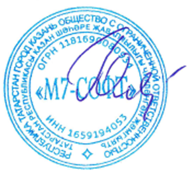

Управляющий-ИП ООО «М7-СОФТ» Гаянов Л. И.

